EMG Sinyallerinden Hareket Tanıma için Makine Öğrenmesi Algoritmalarının Senaryo Tabanlı Karşılaştırmalı Analizi

1. Mehmet Taştan
Bilgisayar Mühendisliği
Yıldız Teknik Üniversitesi
Ankara, Türkiye
mehmet.tastan@std.yildiz.edu.tr
2. Aleyna Nil Uzunoğlu
Bilgisayar Mühendisliği
Yıldız Teknik Üniversitesi
Ankara, Türkiye
nil.uzunoglu@std.yildiz.edu.tr

Özet—Bu çalışma, çeşitli makine öğrenmesi yöntemleri ile EMG sinyalleri kullanarak hareket tanıma üzerine yapılan deneylerden oluşmaktadır. Çalışmada Kaggle platformu üzerinden elde edilebilen “EMG Signal for Gesture Recognition” veriseti kullanılmıştır. Zaman serisi veri türünde olan bu veri ile, yapılan el ifadelerinin sınıflandırılması hedeflenmektedir. Veri seti üzerinde önişlemeler yapılmış, özellik çıkarma gibi tekniklere başvurulmuş, veri filtrelenmiş, dengelenmiş ve temizlenmiştir. Yapay öğrenme algoritması olarak Lojistik Regresyon,Karar Ağacı, Rassal Orman, Destek Vektör Makineleri,Yapay Nöron Ağı ve Uzun Kısa Dönem Hafıza kullanılmıştır. Bu algoritmalar çeşitli senaryolarda eğitilmiş ve en yüksek doğruluk veren modelleri karşılaştırılmıştır. En iyi modellerin çalışma senaryoları, kayıp grafikleri ve karmaşıklık matrisleri değerlendirilmiştir.
Anahtar Kelimeler— Anahtar Kelimeler: Elektromiyografi (EMG), Makine Öğrenmesi, Hareket Tanıma, Sınıflandırma Algoritmaları, Özellik Çıkarma, Zaman Serisi Verisi, Derin Öğrenme, Veri Ön İşleme, Lojistik Regresyon, Karar Ağacı, Rastgele Orman, Destek Vektör Makineleri, Yapay Nöron Ağı, Uzun Kısa Dönem Hafıza (LSTM)

Giriş ve önceki çalışmalar

Giriş
Fiziksel hareketler, günlük hayatta, anlaşmak ve bir duyguyu belirtmek gibi amaçlarla insanlar tarafından sıklıkla kullanılmaktadır. Bu hareketlerle kurulan sözsüz iletişim, insanların bebeklik çağında öğrendiği ve hayatları boyunca sıklıkla kullandığı bir özellik olarak sayılmaktadır. Bu tür fiziksel hareketlerin altında değerlendirilebilen beden dili unsurları, insanların iletişim kurma biçimlerinde ve sosyal etkileşimlerinde hayati bir rol oynamaktadır. Bu beden dili unsurları, sözlü iletişimi pekiştirmek amacıyla kullanılacağı gibi, iletişim kurmada fiziksel engellere takılan bireylerin daha iyi anlamak amacıyla da kullanılmaktadır.
Bir fiziksel hareketinin gerçekleşmesi için, beyinde başlayan geniş kapsamlı bir komut dizisinin işlenmesi ve buradan çıkan sinyallerin kaslar boyunca iletilerek fiziksel hareketin gerçekleştirileceği uzva kadar gelmesi gerekmektedir.[1] Bu komut dizisini genel bir şekilde açıklamak gerekirse, ilk aşamada beyindeki motor korteks, hareketin amacı ve zamanlaması konusunda uygun motor komutlarını planlamaktadır ve motor nöronlarına iletmektedir. Bu iletim omurilik üzerinden sinir yollarına aktarılmaktadır ve bu aktarım sonucunda kas hücrelerindeki elektriksel aktivite başlamaktadır. Son aşamada ise hedeflenen kas grubu, kasılma veya gevşeme sürecini başlatarak, beyin tarafından belirlenen fiziksel hareketi ortaya çıkartılmaktadır. [2]
Tüm bu aşamalar, insanların günlük hayatlarında gün boyunca sıklıkla gerçekleştirdikleri sıradan ve otomatik döngüler olarak değerlendirilmektedir. Fakat bu döngünün her bir aşamasında nörolojik sistem, kas-iskelet sistemi gibi farklı biyolojik sistemlerin çalıştığı göz önünde bulundurulduğunda bu sistemlerde oluşabilecek bozukluklar döngünün çalışmasını etkileyebilmektedir, hareketin nöronlarda iletim durumunu veyahut kaslarda gerçekleştirilmesi durumu gerçekleştirilememektedir. Bu gibi durumlarda protez organlardan, yardım alınmaktadır. Protez organlara eklenecek kabiliyetler, kullanıcılarına daha konforlu bir hareket süreci sunmaktadır.
Projede, protez organlara zihin kontrolü kabiliyeti kazandırılması amacıyla, gerçekleştirilen belirli hareketlerin elektriksel kas aktivitelerinin bulunduğu veri setleri incelenmektedir. Kapsamlı bir veri seti üzerinde seçilmektedir. Veri seti üzerine farklı işlemlerin uygulanıp uygulanmamasına göre senaryolar oluşturulup hareket sınıfları farklı makine öğrenmesi yöntemleri ile sınıflandırılmaktadır.

Önceki Çalışmalar
EMG sinyallerinin makine öğrenmesi yöntemleriyle işlenmesi, anlaşılması ve sınıflandırılması, tıpta yapay zeka kullanımı uygulamalarının ve insan-makine arayüzü etkileşimini artırmanın önünü açmıştır. Birçok araştırmada, EMG sinyallerinden elde edilen özelliklerin modellerdeki başarısını artırmak için farklı zaman-frekans analiz yöntemleri kullanılmıştır. Bu teknikler, sinyallerde bulunan karmaşık desenleri ortaya çıkartmakta etkili olmuştur. Bu iyileştirmeler özellikle derin öğrenme tabanlı modellerde kendini göstermiştir. [1][2][4]
Kullanılan verinin karmaşıklığı, tıbbi sistemlerde oluşabilecek küçük bir hatanın bile katastrofik sonuçlarının olabilmesi durumlarından dolayı yapılan çalışmaların tıbbi karar destek sistemlerine aktarılması ve gerçek ortamda kullanılması uzun ve zahmetli bir süreçtir. Fakat oldukça yüksek bir (%99’un üzerinde) doğruluk alınan bagging ve boosting gibi topluluk(ensemble) yöntemleri, sundukları sonuçların güvenilirliğini kanıtlamıştır ve bu uzun süreçte önemli bir ilerleme kat etmesine yardımcı olmaktadır.[2]
EMG sinyallerinin işlenebilirliği sonucu gelinen durum, protez uzuv ve rehabilitasyon uygulamalarına “sezgisel kontrol” eklenmesine olanak vermiştir. Kullanıcı konforunu artırmayı sağlayan gerçek zamanlı protez uzuv kontrolü, düşük gecikme süresine sahip yapay öğrenme modelleri ile birleştirildiğinde gerçek bir uzva oldukça benzer çalışmaktadır.

veri kumesi
Proje kapsamında kullanılan veri seti, Kaggle platformu üzerinde, “sojanprajapati” isimli kullanıcı tarafından sağlanmış olan “EMG Signal for Gesture Recognition” veri setidir. Bu veri setinde, çeşitli el hareketlerini temsil eden elektromiyografi (EMG) verileri bulunmaktadır.
Elektromiyografi, sinirlerin kaslara ilettiği elektriksel sinyalleri ölçmek amacıyla, tıpta kullanılan bir prosedürdür ve doktorların, hastaların sinir sistemlerinin işleyişinin düzgün olup olmadığına, doğru tepkiler verip vermediğine, nörolojik olarak aktarımının doğru olup olmadığını anlamaya yardımcı olmaktadır. Bu işlemlerde gözlenen elektriksel sinyallere EMG sinyali adı verilmektedir. EMG verileri mühendislik alanında, hareket tanıma, insan-makine etkileşimini artırmak gibi amaçlarla sıklıkla kullanılmaktadır. Benzer bir amaçla, bu projede de EMG sinyallerinden oluşan bir veri seti kullanılmaktadır.
Verinin yapısında 7 farklı el hareketi ölçümleri bulunmaktadır. Bu hareketler, 36 farklı denek tarafından gerçekleştirilmiş ve MYO Thalmic kol bandı kullanılarak toplanmaktadır. MYO Thalmic kol bandı, deneklerin vücutlarına eşit aralıkla yerleştirilen 8 sensör ile donatılmış, Bluetooth ile bir bilgisayara bağlanmış ve kullanıcılar tarafından gerçekleştirilen hareketler eş zamanlı olarak bu bilgisayara aktarılmaktadır. [3]
Bir örnek, bir denek tarafından gerçekleştirilen bir el hareketine, veri setindeki bir satıra denk gelmektedir ve 8 sensörün oluşturduğu 8 farklı kanaldan gelen verilerin birleştirilmesiyle oluşturulmaktadır. Kullanılan sensör sayısının bir sonucu olarak her bir örnek için 8 farklı kanal değeri bulunmaktadır. Her bir satırda, örneğin alındığı zaman bilgisini içeren “time” sütunu, 8 farklı kanalın değerlerini içeren [“channel1”,”channel2”,…”channel8”] sütunları, örneğin hangi denekten alındığını belirleyen [“label”] sütunu ve örneğin hangi el hareketine ait olduğunu belirleyen [“class”] sütunu yer almaktadır.
Her bir satırda, anlamları önceki paragrafta açıklanan 11 sütun bulunmaktadır. Veri kümesi toplam 4237907 örnekten oluşmaktadır ve herhangi bir değeri boş olan bir veri içermemektedir.
8 sütunu oluşturan kanal (channel) değerleri, sensörlerin alt ve üst değer sınırlarını oluşturan -0.00128, 0.00127 değerleri arasında değişmektedir. Label sütunu değerleri 1 ile 36 arasında değişmektedir ve bu aralıktaki her bir değer, ölçümü yapan bir deneği temsil etmektedir. Class değeri ise 0 ile 7 arasında değişmektedir. Bu sayısal değerlerin kategorik anlamları aşağıdaki tabloda verilmektedir.
- Hareket Sınıfı Tablosu
Sınıf | Hareket Sınıf Tablosu
Sınıf | İşaret Anlamı (Türkçe) | İşaret Anlamı (İngilizce)
0 | işaretlenmemiş veri | unmarked data
1 | dinlenme halindeki el | hand at rest
2 | yumruklanmış el | hand clenched in a fist
3 | bilek fleksiyonu | wrist flexion
4 | bilek ekstansiyonu | wrist extension
5 | radyal sapmalar | radial deviations
6 | ulnar sapmalar | ulnar deviations
7 | açılmış avuç içi | extended palm

Veri kümesinden rastgele seçilen 5 örnek bilgisi aşağıda bulunmaktadır.
- Örnek Veri tablosu
Örnek Veri tablosu
time | channel1 | channel2 | channel3 | channel4 | channel5 | channel6 | channel7 | channel8 | class | label
19768 | -0.00013 | -0,00002 | -0,00008 | 0.00013 | -0.00029 | 0.00022 | 0,00004 | -0.00011 | 0 | 33
5446 | -0.00067 | -0.00012 | 0.00037 | 0.00113 | -0.00069 | -0.00062 | -0.00019 | -0.00043 | 0 | 26
55415 | 0 | 0 | 0,00002 | 0 | 0 | -0,00001 | 0 | -0,00001 | 0 | 20
2227 | -0,00002 | 0 | -0,00002 | -0,00003 | -0,00002 | 0 | 0 | -0,00001 | 1 | 14
6693 | 0.00062 | 0,00001 | -0,00002 | 0,00001 | 0.00012 | -0.00013 | -0,00005 | -0.00019 | 0 | 21

Ham veri kümesinde herhangi bir işlem yapılmadan önce sınıf dağılımını anlamak amacıyla görselleştirme yapılmıştır. Elde edilen grafik şekil 1.’deki gibidir.
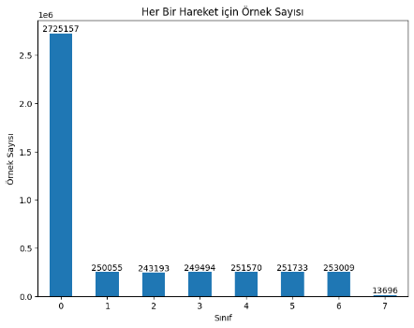
- Ham verinin örnek/sınıf dağılımı
Verilen sınıfların dışında el hareketlerinin bulunduğu sınıf olan 0 sınıfının, diğer sınıflardan yaklaşık 11 kat fazla örnek içerdiği tespit edilmiştir. Yine başka bir sınıf olan 7 “açılmış avuç içi” sınıfının, diğer sınıflardan yaklaşık 19 kat daha az örnek içerdiği tespit edilmiştir. Bu durumun sebebi veri kümesi notlarında, 7 sınıfındaki “açılmış avuç içi” hareketinin her bir deneğe yaptırılmamış olması olarak belirtilmiştir. Bu iki durumun modellerde öğrenme sürecini olumsuz olarak etkileyebileceği, modelin belirli bir sınıfı diğerlerinden daha az veya daha çok öğreneceği durumuna sebep olacağı düşünüldüğünden dolayı veride dengeleme işleminin de yapılması gerekmektedir..

Sistem tasarımı
Bu çalışmada, elektromiyografi (EMG) sinyallerinden el hareketlerini sınıflandırma amacıyla adımlar dizisi içeren bir sistem tasarlanmaktadır. Bu sistem, veri ön işleme, özellik çıkarma, model eğitimi ve değerlendirme aşamalarını içermektedir. Sistemin genel akışı, Şekil 2'deki blok diyagram ile özetlenmektedir.
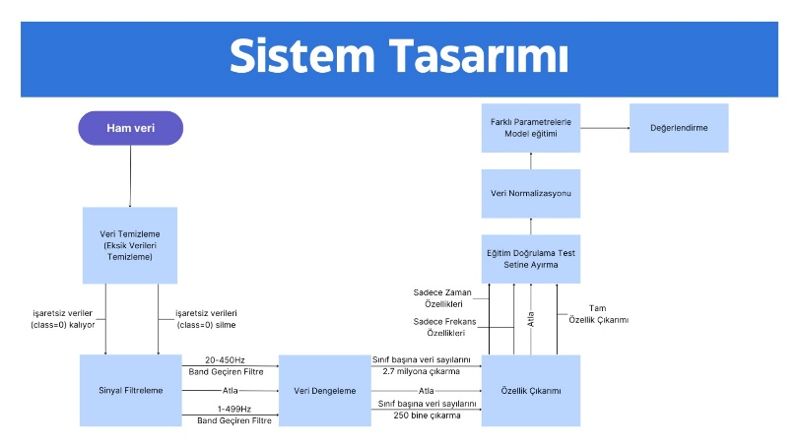
- Sistem Tasarım Blok Diyagramı

Veri Ön İşleme:
Ham veri olarak, ilk adımda "EMG Signal for Gesture Recognition" veri setinden alınan ham veriyi oluşturan EMG sinyalleri kullanılmaktadır. Bu veriler, ölçümün yapıldığı zaman bilgisi (time), 8 farklı kanaldan gelen EMG sinyalleri (channel1–channel8), harekete ait sınıf bilgisi (class), ve denek bilgisi (label) sütunlarını içermektedir. Ham veriyi daha iyi anlayabilmek amacıyla üzerinde birtakım görselleştirme işlemleri yapılmıştır ve bu görselleştirme sonucunda bazı veri düzenleme işlemlerine başvurulmuştur. Bu işlemler ilerleyen bölümlerde anlatılmaktadır.

Veri Temizleme:
Veri temizleme işlemlerine ilk olarak, class değeri 0 olan yani belirli bir sınıfa ait olmayan örnekleri ham veriden kaldırılarak başlanmıştır. Bu sınıfa ait verilerden “işaretsiz” veriler ismiyle bahsedilecektir. Bu temizlik işleminin nedeni, bu sınıfın eksik değerleri içermesi ve sayıca diğer verilerden kat kat fazla olmasıdır. Bu durumun, sistemin öğrenmesini yanlı olarak etkileyeceği düşünüldüğü için, sistem tasarlanırken sınıf 0‘ın hem temizlendiği hem temizlenmediği 2 senaryoda tasarlanmaktadır. Kullanılan 2 senaryoda da eksik veriler temizlenirken, 1. Senaryoda Sınıf 0 silinmemekte ve Şekil 1’deki gibi bir dağılım olmaktadır. Sınıf 0 silindiğinde ise veri dağılımı Şekil 3’deki hale gelmektedir.Bu senaryolar arasındaki İşaretsiz (sınıf 0) verilerin kaldırılıp kaldırılmamasının farkı Deneysel Sonuçlar bölümünde incelenecektir.
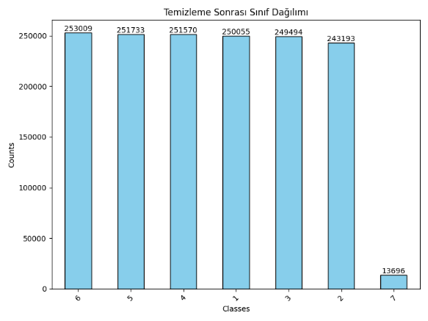
- Veri Temizleme Sonrası Sınıf Dağılımı

Sinyal Filtreleme
Temizlenmiş veya Temizlenmemiş verilerle senaryo oluşturularak , EMG dataları için literatür çalışmalarında uygulanan 20-450 Hz band geçiren filtre ve frekans döneminde veri seti incelenerek belirlenen 1-499 Hz ban deçiren filtre olmak üzere iki farklı bant geçiren filtre ayrı senaryolarda uygulanmaktadır. Bu filtreleme işlemi, sinyallerdeki düşük ve yüksek frekanslı gürültüleri azaltır ve EMG sinyallerinin frekans aralığındaki ilgili bilgiyi korur. Şekil 4’de 1-499 Hz band geçiren filtre ile başlangıçtaki genlik patlamasının sönümlendiği gözlemlenebilmektedir.[10]
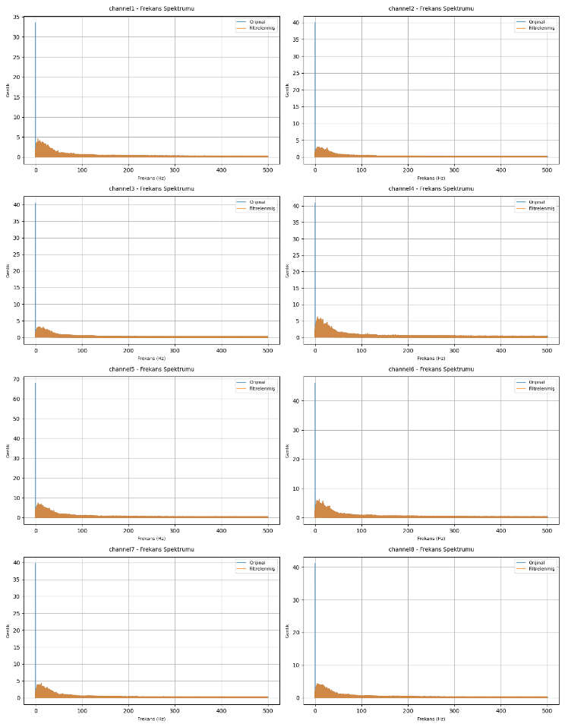
- Frekans Domeninde 1-499 Hz Band Geçiren Filtre Uygulanması

Veri Dengeleme
Veri seti görselleştirildiğinde, 7 etiketli sınıf ile diğer sınıflar arasındaki yaklaşık 20 kat boyut farkı göze çarpmaktadır. Diğer sınıflarda ortalama 250.000 örnek bulunurken, bu sınıftaki örnek sayısı 13.696 olarak sınırlı kalmıştır. Bu durumun, modellerin öğrenmesini olumsuz olarak etkileyeceği düşünüldüğünden dolayı veri kümesi üzerinde bir dengeleme yoluna gidilmesi gerektiği kararlaştırılmıştır. Sınıflar arasındaki örnek sayısı dengesizliğini gidermek için SMOTE (Synthetic Minority Over-sampling Technique) yöntemi kullanılarak veri kümesi dengelenmiştir. [9] Bu işlem, özellikle az sayıda örneğe sahip sınıflarda, o sınıfa ait örneklerin sayısını sentetik veri üreterek artırmasıyla gerçekleşir ve işlemin amacı, modelin genelleme özelliğini artırmak, verinin daha iyi öğrenilmesini sağlamaktır. Önceki bölümlerde bahsedilen, Sınıf 0 – işaretsiz veri temizliği yapılmayan senaryoda Şekil 5’teki gibi bir dengeleme yapılmaktadır. Sınıf 0 – işaretsiz veri temizliği yapılan senaryoda ise Şekil 6’daki gibi bir dağılım olmaktadır.
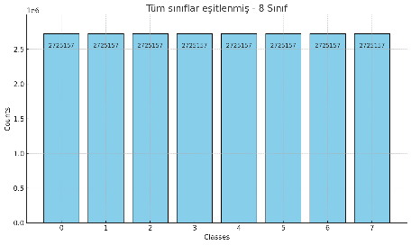
- Tüm Sınıfların Sınıf 0’a dengeleme

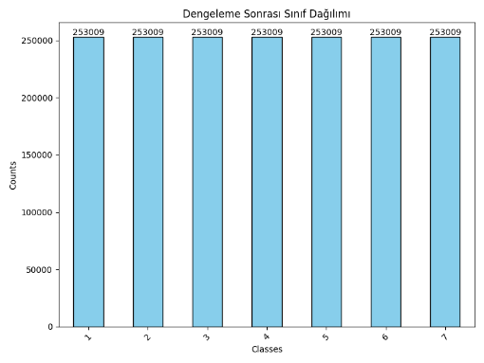
- İşaretsiz Sınıf Temizliği ile Verinin Son Hali

Özellik Çıkarma:
Önceki bölümlerde sistem tasarımından bahsedilirken Şekil 2’de gösterildiği gibi, veri seti işlendikten özellik çıkarımı yapılmaktadır. Bu süreçte, özellik çıkarımı yapılırken pencereleme işlemi de gerçekleştirilmektedir. Pencereleme işlemi, verinin belirli zaman aralıklarına göre gruplandırılmasıdır. Bu gruplandırma modellerin her bir pencere içerisindeki veri grubuna odaklanmasını ve daha detaylı bir şekilde öğrenmesini sağlamaktadır. Bu yaklaşım modelin veriyi daha iyi anlamasına ve genelleştirebilmesine katkı sağlar.

1) Zaman Alanı Özellikleri: Filtrelenmiş ve dengelenmiş verilerden, literatürde de EMG dataları için en çok kullanılmakta olan ortalama mutlak değer (mean abs value), kök ortalama kare (root mean square), dalga formu uzunluğu (waveform length), varyans (variance), entegre EMG (integrated EMG) gibi zaman alanında özellikler çıkarılmaktadır.[10] (Bu özelliklerin kullanımı farklı senaryolarda değişiklik gösterebilmektedir.)

2) Frekans Alanı Özellikleri: Veri içerisinde bulunan her bir kanal için güç spektral yoğunluğundan (power spectral density) ortalama frekans (mean frequency) özellikleri de çıkarılmaktadır.

3) Tam Özellik Çıkarımı: Önceki bölümlerde bahsedilen, zaman ve frekans alanlarından çıkarılan özellikler, her bir pencere için birleştirilerek tam özellik seti oluşturulur.

Model Eğitimi ve Değerlendirme:

1) Veri Bölümleme: Özellik çıkarımı sonrası elde edilen veri seti, eğitim, doğrulama ve test setlerine ayrılır.

2) Model Seçimi: Bu çalışmada, Karar Ağaçları (Decision Trees), Lojistik Regresyon, Destek Vektör Makineleri (SVM), Random Forest, LSTM ve ANN makine öğrenmesi modelleri kullanılmaktadır.

3) Model Eğitimi: Her model için modelin yapısına uygun ve en yüksek doğruluğun elde edildiği hiperparametreler, çapraz doğrulama (cross-validation) ve ızgara arama (grid search) gibi yöntemler ile belirlenmektedir.

4)Model Değerlendirme: Eğitim sonrası, modellerin doğruluk (accuracy), F1 skoru, kesinlik (precision) ve duyarlılık (recall) gibi performans metrikleri test seti üzerinde değerlendirilir. Ayrıca, modellerin performansını anlamak için karışıklık matrisleri çizdirilir ve eğitim/doğrulama kayıp grafikleri oluşturulur. Literatür taramasındaki bulgularla, önceki çalışmalarda da değerlendirme amacıyla bu metriklerin kullanıldığı görüldüğü için bu metriklerin kullanımı kararlaştırılmıştır.

5) Senaryo Tabanlı Yaklaşım: Bu çalışmada, farklı senaryo kombinasyonları test edilmiş ve değerlendirilmiştir. Bu senaryolar; veri temizleme, sinyal filtreleme, sınıf dengeleme ve farklı özellikler çıkarımı adımlarını içermektedir. Her model, her bir senaryo için ayrı ayrı eğitilmiş ve değerlendirilmiştir.

3) Model Eğitimi: Her model için modelin yapısına uygun ve en yüksek doğruluğun elde edildiği hiperparametreler, çapraz doğrulama (cross-validation) ve ızgara arama (grid search) gibi yöntemler ile belirlenmektedir.

4)Model Değerlendirme: Eğitim sonrası, modellerin doğruluk (accuracy), F1 skoru, kesinlik (precision) ve duyarlılık (recall) gibi performans metrikleri test seti üzerinde değerlendirilir. Ayrıca, modellerin performansını anlamak için karışıklık matrisleri çizdirilir ve eğitim/doğrulama kayıp grafikleri oluşturulur. Literatür taramasındaki bulgularla, önceki çalışmalarda da değerlendirme amacıyla bu metriklerin kullanıldığı görüldüğü için bu metriklerin kullanımı kararlaştırılmıştır.

5) Senaryo Tabanlı Yaklaşım: Bu çalışmada, farklı senaryo kombinasyonları test edilmiş ve değerlendirilmiştir. Bu senaryolar; veri temizleme, sinyal filtreleme, sınıf dengeleme ve farklı özellikler çıkarımı adımlarını içermektedir. Her model, her bir senaryo için ayrı ayrı eğitilmiş ve değerlendirilmiştir.

deneysel sonuçlar

Lojistik Regresyon
Bu bölüm, EMG sinyallerinin sınıflandırılması için Lojistik Regresyon modeli kullanılarak yürütülen çeşitli senaryolara ait deneysel kurulumu ve elde edilen sonuçları detaylandırmaktadır. Sınıflandırma performansı üzerinde veri ön işleme tekniklerinin (örneğin, filtreleme, dengeleme, özellik çıkarımı) etkisini sistematik olarak değerlendirmek amaçlanmıştır. Performans değerlendirmesi çeşitli metrikler ve görselleştirmeler aracılığıyla yapılmıştır.

Deneysel Kurulum
Bu çalışmada kullanılan veri seti, Veri Kümesi bölümünde ayrıntılı olarak açıklanan çeşitli kanallardan kaydedilen EMG sinyallerinden oluşmaktadır. Veriler, farklı kesim frekanslarına sahip bant geçiren filtreleme, Sentetik Azınlık Aşırı Örnekleme Tekniği (SMOTE) kullanarak dengeleme ve zaman ve frekans alanı analiz tekniklerini kullanarak özellik çıkarımı dahil olmak üzere çeşitli teknik kombinasyonları kullanılarak ön işlenmiştir. Veri seti, %70-15-15 oranında eğitim, doğrulama ve test kümelerine ayrılmıştır.

Lojistik Regresyon Modeli Sonuçları
Lojistik Regresyon modeli, her biri farklı ön işleme adımlarının sınıflandırma performansı üzerindeki etkisini test etmek üzere tasarlanmış çeşitli senaryolar altında eğitilmiş ve değerlendirilmiştir. Bu senaryolar Tablo 3'de tanımlanmaktadır.
- Lojistik Regresyon Deney Senaryolarına Genel Bakış
Senaryo Adı | Lojistik Regresyon Senaryoları
Senaryo Adı | Temizleme | Filtreleme | Dengeleme | Özellik Çıkarımı | Kesim Frekansı (Hz) | Pencere Boyutu
original_data | X | X | X | X | 20,450 | 100
cleaned_data | ✓ | X | X | X | 20,450 | 100
not_filtered_balanced_data | ✓ | X | ✓ | X | 20,450 | 100
filtered_data | ✓ | ✓ | X | X | 20,450 | 100
balanced_data | ✓ | ✓ | ✓ | X | 20,450 | 100
all_processed_data_without_cleaned | X | ✓ | ✓ | ✓ | 20,450 | 100
all_processed_data_without_balanced | ✓ | ✓ | X | ✓ | 20,450 | 100
all_processed_data_without_cleaned_with_filtered_1_499Hz | X | ✓ | ✓ | ✓ | 1,499 | 100
all_processed_data_without_balanced_and_cleaned_with_filtered_1_499Hz | X | ✓ | X | ✓ | 1,499 | 100
all_processed_data_without_filtered | ✓ | X | ✓ | ✓ | 20,450 | 100
all_processed_data | ✓ | ✓ | ✓ | ✓ | 20,450 | 100
all_processed_data_with_filtered_1_499Hz | ✓ | ✓ | ✓ | ✓ | 1,499 | 100
all_processed_data_without_cleaned_with_filtered_1_499Hz_wsize50 | X | ✓ | ✓ | X | 1, 499 | 50
all_processed_data_without_cleaned_with_filtered_1_499Hz_wsize200 | X | ✓ | ✓ | X | 1, 499 | 250

- Lojistik Regresyon Sınıflandırma Performansı
Senaryo Adı | Lojistik Regresyon Sınıflandırma Test Performansı
Senaryo Adı | Doğruluk | F1 Skoru | Keskinlik | Duyarlılık | Eğitim Süresi(s) | Epok Sayısı
original_data | 0.0686 | 0.0729 | 0.1448 | 0.173 | 173.33 | 30
cleaned_data | 0.1743 | 0.1479 | 0.1837 | 0.1984 | 64.69 | 30
not_filtered_balanced_data | 0.1954 | 0.1643 | 0.1826 | 0.1954 | 145.04 | 26
filtered_data | 0.1306 | 0.1293 | 0.1716 | 0.1751 | 54.71 | 25
balanced_data | 0.172 | 0.1546 | 0.1683 | 0.172 | 257.24 | 22
all_processed_data_without_cleaned | 0.93 | 0.9324 | 0.9367 | 0.9300 | 259.06 | 500
all_processed_data_without_balanced | 0.7999 | 0.7366 | 0.7341 | 0.8071 | 16.33 | 185
all_processed_data_without_cleaned_with_filtered_1_499Hz | 0.9323 | 0.9350 | 0.9403 | 0.9323 | 269.93 | 500
all_processed_data_without_balanced_and_cleaned_with_filtered_1_499Hz | 0.3941 | 0.4288 | 0.3999 | 0.7248 | 33.53 | 90
all_processed_data_without_filtered | 0.8434 | 0.843 | 0.8432 | 0.8434 | 126.49 | 397
all_processed_data | 0.8348 | 0.8343 | 0.8346 | 0.8348 | 249.94 | 361
all_processed_data_with_filtered_1_499Hz | 0.8442 | 0.8437 | 0.8437 | 0.8442 | 102.85 | 455
all_processed_data_without_cleaned_with_filtered_1_499Hz_wsize50 | 0.9281 | 0.9312 | 0.9374 | 0.9281 | 439.99 | 500
all_processed_data_without_cleaned_with_filtered_1_499Hz_wsize200 | 0.9357 | 0.9393 | 0.9431 | 0.9373 | 204.44 | 500
Deneylerde erken durdurma mentalitesi izlenmektedir.Bu yüzden hepsi 500 epok olacak şekilde ayarlanmasına rağmen belirli bir öğrenmeme sonrası durdurulmaktadır.
Yapılan bu deneyler sonucunda tüm performans metrikleri de incelendiğinde ve makine öğrenmesi bakış açısı ile baktığımızda bundan sonraki çalışmalarda 1-499 Hz band geçiren filtre ile pencere boyutu 100 olan segmentlerde çalışmanın daha iyi olduğu saptanmaktadır. Data temizlenmediği durumda veriler sınıf başına 2.7 milyon’a çıkarılmakta ve eğitim süresinde ciddi artışlar gözlemlenmektedir. Bu nedenle bundan sonraki çalışmalarda Sınıf 0 ‘ın kaldırılması, 1-499 Hz band geçiren filtre ile ve 100 pencere segmentasyonunda filtreleme,dengeleme,özellik çıkarımının yapılmasıyla en optimum sonuçlar alınacağına karar verilmektedir.
Lojistik Regresyon deneylerinde %93.57 oran ile en iyi doğruluğu gösteren senaryomuzun öğrenme grafiği Şekil 7’de, Test karmaşıklık matriksi ise Şekil 8’de incelenmektedir.
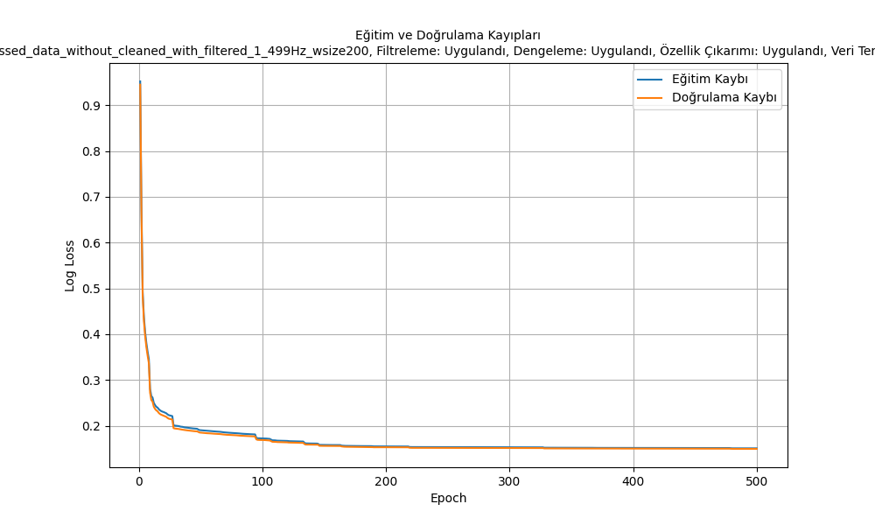
- En Başarılı Senaryonun Kayıp Grafiği
Başlangıçta log-loss değerleri hızlı bir şekilde düşmüş ve 100. epoch’tan sonra stabil bir seviyeye ulaşmıştır. Eğitim ve doğrulama kayıplarının yakın seyretmesi, modelin genelleme kabiliyetinin yüksek olduğunu göstermektedir.
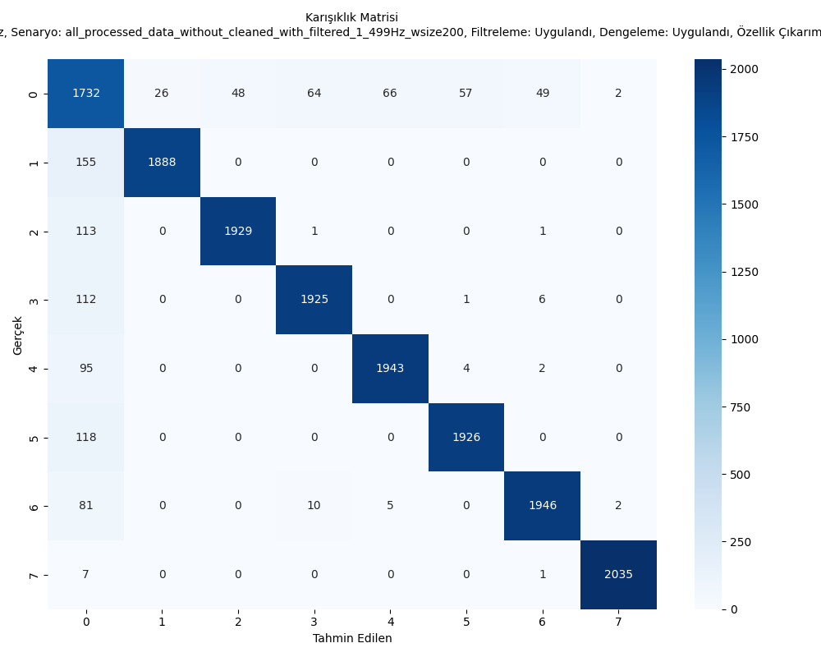
- En Başarılı Senaryonun Test Karmaşıklık Matrisi
Karmaşıklık matrisinden görüldüğü üzere aslında başarı yüksek de olsa sınıf 0 işaretsiz veri sınfı olduğu için tahmin etme aşamasında karışıklığa neden olmaktadır. Sınıf 0’ı silmediğimizde her sınıfta 2.7 milyon veri olduğu için en başarılı sonuç bu çıkmaktadır.

Karar Ağacı
Bu bölümde, karar ağacı modeli kullanılarak EMG verilerini analiz etmek amacıyla yürütülen çeşitli senaryolara ait deneysel kurulumu ve elde edilen sonuçları detaylandırmaktadır. Sınıflandırma performansı üzerinde veri ön işleme tekniklerinin (örneğin, filtreleme, dengeleme, özellik çıkarımı) etkisini sistematik olarak değerlendirmek amaçlanmıştır. Performans değerlendirmesi çeşitli metrikler ve görselleştirmeler aracılığıyla yapılmıştır.
Aşağıda, her bir senaryonun detaylı açıklaması ve yapılan işlemler sunulmaktadır.
- original_data_with_default_params
Ham EMG verisi herhangi bir ön işleme tabi tutulmadan doğrudan karar ağacı modeline girdi olarak verilmektedir. Modelin hiperparametreleri varsayılan değerlerinde bırakılmaktadır.Maksimum derinlik belirlenmemiş, minimum bölünme için 2 örnek, minimum yaprak için 1 örnek ve bölme kriteri olarak 'entropy' kullanılmaktadır.
- compare_gini_entropy
Veriler temizlenmiş ve filtrelenmektedir. Sınıf dengelemesi yapılmamaktadır. Özellik çıkarımı yapıldıktan sonra, karar ağacı modeli 'entropy' ayrılma kriteri ile eğitilmektedir. Modelin maksimum derinliği 10 olarak ayarlanmaktadır.
Eksik veriler temizlenmektedir ve sınıf 0 verileri çıkarılmaktadır.1-499 Hz bant geçiren filtre uygulanmaktadır. Özellik çıkarımı yapılmaktadır. Model 'entropy' ayrılma kriteri ile eğitilmektedir. Maksimum derinlik 10 olarak ayarlanmaktadır.
- time_domain_features
Veriler temizlenmektedir ve 1-499 Hz filtrelenmektedir. Sınıf dengelemesi yapılmamaktadır. Özellik çıkarımı yapılmış ve yalnızca zaman alanına ait özellikler kullanılmaktadır. Karar ağacı modeli 'entropy' ayrılma kriteri ile eğitilmiştir. Maksimum derinlik 10 olarak ayarlanmaktadır.
- frequency_domain_features
Veriler temizlenmektedir ve 1-499 Hz filtrelenmektedir. Sınıf dengelemesi yapılmamaktadır. Özellik çıkarımı yapılmış ve yalnızca frekans alanına ait özellikler kullanılmaktadır. Karar ağacı modeli 'entropy' ayrılma kriteri ile eğitilmiştir. Maksimum derinlik 10 olarak ayarlanmaktadır.
- full_dataset_training
İşaretsiz veri sınıfı temizlenmemektedir ve her sınıf için 2.7 milyon olarak dengelenen veriler üzerinde 1-499 Hz filtreleme yapılmaktadır. Özellik çıkarımı yapıldıktan sonra, karar ağacı modeli 'gini' ayrılma kriteri ile eğitilmektedir. Modelin maksimum derinliği 10 olarak ayarlanmaktadır.
- data_ratio_20, data_ratio_40, data_ratio_60, data_ratio_80
Veri temizleme, filtreleme, SMOTE ile dengeleme ve özellik çıkarımı yapılmaktadır. Eğitim verisi oranları sırasıyla %20, %40, %60 ve %80 olarak ayarlanmaktadır. Karar ağacı modeli 'entropy' ayrılma kriteri ile eğitilmektedir. Maksimum derinlik 10 olarak ayarlanmaktadır.
Veri sırasıyla aşağıdaki oranlarda +bölünmektedir
- Eğitim: %20, Doğrulama: %40, Test: %40
- Eğitim: %40, Doğrulama: %30, Test: %30
- Eğitim: %60, Doğrulama: %20, Test: %20
- Eğitim: %80, Doğrulama: %10, Test: %10
- with_smote_data_balancing
İşaretsiz veriler sıfırlanmakta ve her sınıf için 250 bin olacak şekilde SMOTE dengelenen veri 1-499hz filtrelenerek Özellik çıkarımı yapılmaktadır. Model 'gini' ayrılma kriteri ile eğitilmektedir. Modelin maksimum derinliği 10 olarak ayarlanmaktadır.
- with_randomoversampler_data_balancing
İşaretsiz veriler sıfırlanmakta ve her sınıf için 250 bin olacak şekilde RandomOverSampler tekniği ile dengelenen veri 1-499hz filtrelenerek Özellik çıkarımı yapılmaktadır. Model 'gini' ayrılma kriteri ile eğitilmektedir. Modelin maksimum derinliği 10 olarak ayarlanmaktadır.
- Karar Ağacı Sınıflandırma Performansı
Senaryo Adı | Karar Ağacı Sınıflandırma Test Performansı
Senaryo Adı | Doğruluk | F1 Skoru | Keskinlik | Duyarlılık | Eğitim Süresi(s)
original_data_with_default_params | 0.9764 | 0.9644 | 0.9638 | 0.9651 | 140.98
compare_gini_entropy | 0.8026 | 0.7596 | 0.7657 | 0.7552 | 129.93
time_domain_features | 0.8039 | 0.7398 | 0.7454 | 0.7360 | 115.25
frequency_domain_features | 0.2115 | 0.1717 | 0.1915 | 0.1823 | 79.57
full_dataset_training | 0.8363 | 0.8363 | 0.8369 | 0.8363 | 173.60
data_ratio_20 | 0.8159 | 0.8157 | 0.8163 | 0.8159 | 145.34
data_ratio_40 | 0.8186 | 0.8184 | 0.8194 | 0.8186 | 166.18
data_ratio_60 | 0.8425 | 0.8421 | 0.8422 | 0.8425 | 191.80
data_ratio_80 | 0.8413 | 0.8407 | 0.8411 | 0.8413 | 207.26
with_smote_data_balancing | 0.8363 | 0.8363 | 0.8369 | 0.8363 | 187.22
with_randomoversampler_data_balancing | 0.8310 | 0.8308 | 0.8311 | 0.8310 | 153.01

Tablo V'teki sonuçlar, farklı ön işleme tekniklerinin ve eğitim veri oranlarının karar ağacı modelinin performansı üzerindeki etkisini açıkça göstermektedir.
original_data_with_default_params senaryosu, ham veri ile eğitilmesine rağmen en yüksek doğruluk oranını elde etmektedir. Bunun nedeni, karar ağacı modelinin karmaşık ilişkileri doğrudan ham veriden öğrenme yeteneğidir. Ancak, veri ön işleme yapılmadığı için modelin gürültüye ve aykırı değerlere karşı daha hassas olabileceği unutulmamalıdır.
compare_gini_entropy ve time_domain_features senaryoları, veri temizliği ve filtreleme gibi ön işleme adımları içermesine rağmen, ham veri ile eğitilen modele göre daha düşük performans göstermiştir. time_domain_features senaryosunun sadece zaman alanına ait özellikleri kullanması, modelin bazı sınıf ayrımlarını yapmasını zorlaştırmaktadır. Özellik çıkarımının ve filtrelemenin tek başına yeterli olmadığı anlaşılmaktadır.
frequency_domain_features senaryosu, yalnızca frekans alanına ait özelliklerle eğitilen modelin çok düşük performans göstermesi, EMG sinyallerindeki sınıflandırma bilgilerinin ağırlıklı olarak zaman alanında bulunduğuna işaret etmektedir.

full_dataset_training senaryosu, işaretsiz sınıfın temizlenmediği bu senaryoda, dengeleme ve özellik çıkarımı yapılmasına rağmen, modelin performansı ham veri kadar yüksek olmamıştır. İşaretsiz sınıfın temizlenmemesi modelin öğrenmesini zorlaştırmaktadır.
data_ratio_20, data_ratio_40, data_ratio_60 ve data_ratio_80 senaryolarında eğitim verisi oranının artmasıyla modelin performansı da artmaktadır. %60 ve %80 eğitim verisi ile eğitilen modeller, diğerlerine göre daha yüksek doğruluk ve F1 skoru elde etmiştir. Bu durum, daha fazla eğitim verisinin, modelin öğrenme yeteneğini artırdığını ve genelleme kabiliyetini iyileştirdiğini göstermektedir.
SMOTE ve Random Over Sample tekniği ile dengelenen iki senaryoda, Her iki senaryoda da sınıf dengelenmesi yapılmasına rağmen with_smote_data_balancing daha iyi performans göstermektedir. SMOTE tekniğinin RandomOverSampler'a göre bu veri seti için daha etkili bir dengeleme yöntemi olduğu sonucuna varılmaktadır.
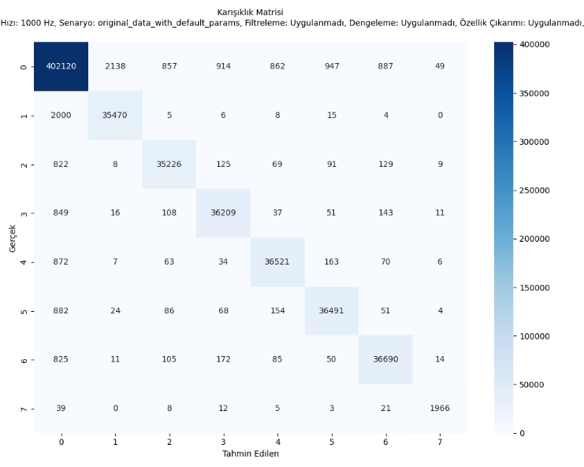
- En Başarılı Senaryonun Test Karmaşıklık Matrisi

Rassal Orman
Bu bölüm, EMG verilerini analiz etmek için kullanılan Rassal Orman modeli ile yürütülen deneylerin ayrıntılı bir incelemesini sunmaktadır. Çalışma, çeşitli ön işleme tekniklerinin ve hiperparametre ayarlarının modelin sınıflandırma performansı üzerindeki etkisini değerlendirmeye odaklanmaktadır.
1) Senaryo : rf_raw_params_cleaning_True
Bu senaryoda, rassal orman modeli eksik veriler temizlenmekte ve sınıf 0 örnekleri çıkarılmakta ham EMG verileriyle eğitilmektedir. Herhangi bir filtreleme ve sınıf dengelemesi yapılmamaktadır. Veriler 7:1.5:1.5 oranında ayrılmaktadır. n_estimators 200, diğer hiperparametreler varsayılan değerlerindedir. Amaç, Ham verirlerle Sınıf 0 örnekleri çıkarılarak ham veririn sınıflandırmasını incelemektir.
2) Senaryo: rf_best_params_cleaning_True
Bu senaryoda, veri temizleme, filtreleme (1-499 Hz), SMOTE ile sınıf dengeleme ve özellik çıkarma adımları uygulanmaktadır. Veriler 7:1.5:1.5 oranında ayrılmaktadır. n_estimators 200, diğer hiperparametreler varsayılan değerlerindedir. Amaç, Ham verirlerle Sınıf 0 örnekleri çıkarılarak kapsamlı ön işlemenin performansı nasıl etkilediğini görmektir.
3) Senaryo: rf_best_params_cleaning_False
Bu senaryoda, önceki senaryodaki ön işleme adımları uygulanmaktadır, ancak veri temizleme adımı çıkarılmaktadır. Veri dengeleme, filtreleme ve özellik çıkarımı işlemleri yapılmıştır. Veriler 7:1.5:1.5 oranında ayrılmaktadır. n_estimators 200, diğer hiperparametreler varsayılan değerlerindedir. Amaç, işaretsiz veri temizleme adımı ile 2.7 milyon veri’ye dengeleme ile veri artırımının etkisini incelemektir.
- Rassal orman Sınıflandırma Performansı
Senaryo Adı | Rassal Orman Sınıflandırma Test Performansı
Senaryo Adı | Doğruluk | F1 Skoru | Keskinlik | Duyarlılık | Eğitim Süresi(s)
rf_raw_params_cleaning_True | 0.9861 | 0.9855 | 0.9880 | 0.9830 | 1832.51
rf_best_params_cleaning_True | 0.9067 | 0.9067 | 0.9071 | 0.9067 | 110.01
rf_best_params_cleaning_False | 0.9393 | 0.9422 | 0.9489 | 0.9393 | 1078.99

Rassal orman modelinin farklı ön işleme yaklaşımlarıyla performansı incelendiğinde, “rf raw params cleaning True” senaryosu, veri temizliği ile ham veriyi kullanarak işaretsiz veri sınıfı olmadan her sınıf 250 bin veriye sahipken en yüksek doğruluk ve F1 skorlarını elde etmektedir Aksine, “rf best params cleaning True” senaryosunda uygulanan kapsamlı ön işleme adımları (veri temizleme, filtreleme, SMOTE dengeleme, özellik çıkarımı) model performansında düşüşe neden olmuş, bu da ön işleme adımlarının her zaman performansı artırmayabileceğini göstermektedir. Veri temizleme adımının çıkarıldığı ve işaretsiz sınıf verisi ile birlikte tüm sınıfların 2.7 milyon’a çıkarıldığı “rf best params cleaning False” senaryosu ise, daha iyi bir performans sergileyerek, veri artırımının önemini ortaya koymaktadır.
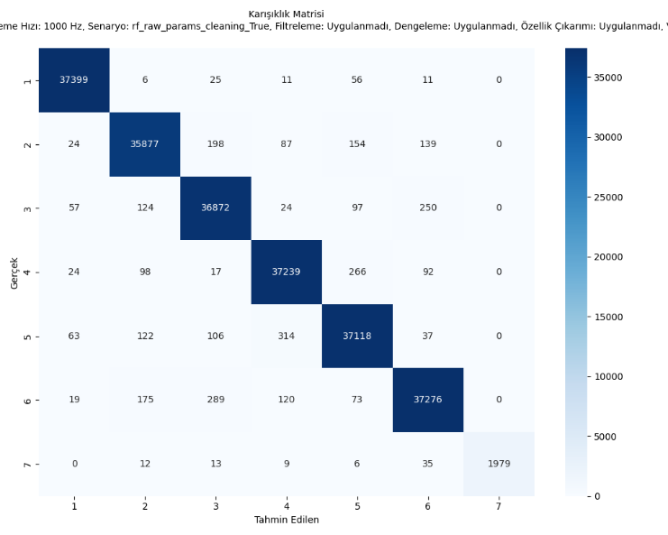
- En Başarılı Senaryonun Test Karmaşıklık Matrisi

Destek Vektör Makineleri
Bu bölümde, EMG verilerini sınıflandırmak amacıyla kullanılan Destek Vektör Makineleri (SVM) modeliyle gerçekleştirilen deneyin sonuçları özetlenmektedir. SVM modeli önceki modellere göre çok daha yavaş çalıştığı için sadece bir senaryo üzerinde çalışma gerçekleştirilmektedir. Sunulan analiz, kapsamlı ön işleme adımları ve optimize edilmiş hiperparametrelerle eğitilen bir modelin performansına odaklanmaktadır. Bu analiz, makine öğrenimi uygulamalarında ön işleme ve model optimizasyonunun önemini vurgulamayı amaçlamaktadır.
EMG verileri üzerinde diğer bölümlerdeki tüm veri işlemlerinin yapıldığı senaryo ile deney yapılmaktadır. Model eğitimi sırasında, SVM modelinin hiperparametreleri (C, gamma, kernel) grid search yöntemi ile optimize edilmektedir.
- SVM Sınıflandırma Performansı
Senaryo Adı | SVM Sınıflandırma Test Performansı
Senaryo Adı | Doğruluk | F1 Skoru | Keskinlik | Duyarlılık | Eğitim Süresi(s)
svm_all_enabled | 0.8909 | 0.8904 | 0.8904 | 0.8909 | 687.78

Şekil 11’deki karışıklık matrisinde, özellikle bazı sınıfların diğer sınıflarla karıştırıldığı görülmektedir. Sınıf 3, sınıf 6 ve sınıf 7 örneklerinin, diğer sınıflarla sıkça karıştırıldığı belirlenmektedir.

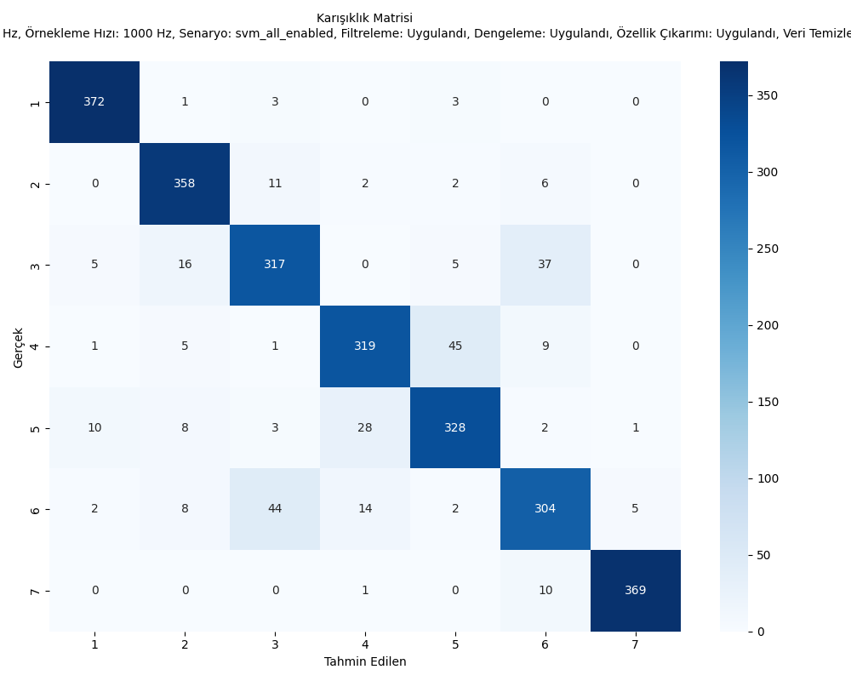
- Senaryonun Test Karmaşıklık Matrisi
Bu sonuçlar, SVM modelinin kapsamlı ön işleme ve optimize edilmiş hiperparametrelerle iyi bir sınıflandırma performansı sergilediğini göstermektedir. Ön işleme adımları, sınıf dengelenmesi ve hiperparametre optimizasyonu modelin daha dengeli ve başarılı sonuçlar üretmesini sağlamaktadır. Ancak, karışıklık matrisi modelin bazı sınıflandırma sorunları yaşadığını göstermektedir. Modelin genel başarısı iyi olsa da, özellikle bazı sınıflar arasındaki sınıflandırma hataları üzerinde gelecekte çalışmalar yapılması ve daha çok senaryo ile çalışılması gerektiğini ortaya koymaktadır.

Uzun Kısa Dönemli Hafıza
Bu bölümde, uzun kısa dönemli hafıza modeli kullanılarak yapılan EMG verisi analizinin sonuçları detaylandırılacaktır. Uzun kısa dönemli hafıza modeli, projenin veri türü olan zaman serisi verileriyle uyumlu çalışabildiği için seçilmiştir. Bu model üzerinde özellik çıkarımı yapılarak ve yapılmadan olmak üzere 2 senaryo, özellik çıkarımı yapıldıktan sonra epok sayısını değiştirerek hatayı ve öğrenmeyi değerlendirme yöntemi 3 senaryo olmak üzere toplam 5 senaryo gerçekleştirilmiştir.Performans değerlendirmesi çeşitli metrikler ve görselleştirmeler aracılığıyla yapılmıştır.
TABLO VIII. LSTM SINIFLANDIRMA PERFORMANSI
Senaryo Adı | LSTM Sınıflandırma Test Performansı
Senaryo Adı | Doğruluk | F1 Skoru | Keskinlik | Duyarlılık
Lstm_scaled_not_feature_extracted | 0.1266 | - | - | -
Lstm_scaled_feature_extracted_5_epoch | 0.6992 | 0.4560 | 0.5338 | 0.4144
Lstm_scaled_feature_extracted_15_epoch | 0.8746 | 0.8100 | 0.8454 | 0.7841
Lstm_scaled_feature_extracted_25_epoch | 0.9217 | 0.8815 | 0.9040 | 0.8636

İlk sırada belirtilen Lstm_scaled_not_feature_extracted senaryosunda, uzun kısa dönemli hafıza modeli çalışmaya başlamadan öncesinde veriler Standart Scale yöntemi kullanılarak scale edilmiş, 200 boyutunda bir pencereleme işlemi yapılmış fakat özellik çıkarımı yapılmamıştır. Yapay Nöron Ağları ve uzun kısa dönemli hafıza modellerinin özellik çıkarımı yapılmadan da zaman serisi verilerinde iyi performans çıkarılabileceği düşünülmüştür. Fakat bu yöntem beklenilen performansı vermemiştir.
İkinci senaryo olan Lstm_scaled_feature_extracted_5_epoch yönteminde, veri ölçeklendirilmiş, özellik çıkarımı Konvolüsyonel Nöral Ağ (CNN) kullanılarak yapılmış ve model 5 epok çalıştırılmıştır. Burada %69.92 doğruluk elde edilmiştir. Elde edilen grafiklerden öğrenmenin bitmediği anlaşılmış ve epok sayısı artırılarak devam edilmiştir.
Üçüncü senaryo olan Lstm_scaled_feature_extracted_15_epok yönteminde tüm koşullar önceki senaryo ile aynı tutulmuş, sadece epok sayısı artırılmıştır. Epok sayısının artmasıyla beklenen doğruluk artışı gerçekleştiği görülmüş ve artırıma devam edilmiştir.
En yüksek doğruluk, Lstm_scaled_feature_extracted_25_epok isimli 4. Senaryoda alınmıştır. Bu senaryoda özellikleri konvolüsyonel nöral ağ ile öğrenen model genelleme yeteneği kazanmış ve %92 başarı elde etmiştir. Bu senaryonun karmaşıklık matrisi, epok/kayıp grafiği ve doğruluk grafikleri aşağıdaki gibidir.
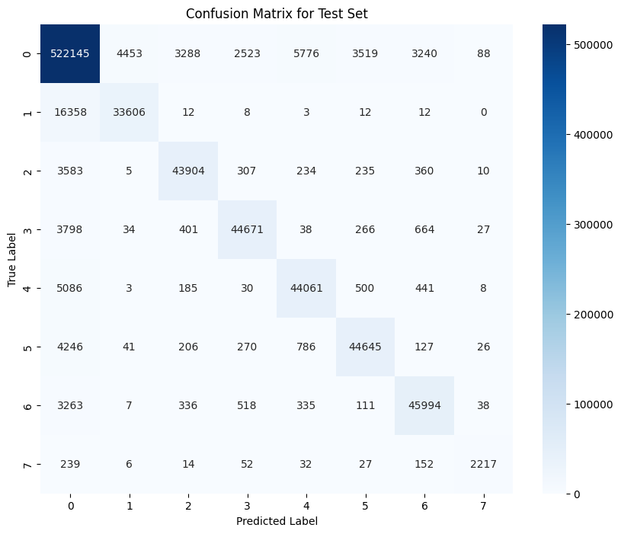
- Test Kümesi Karmaşıklık Matrisi

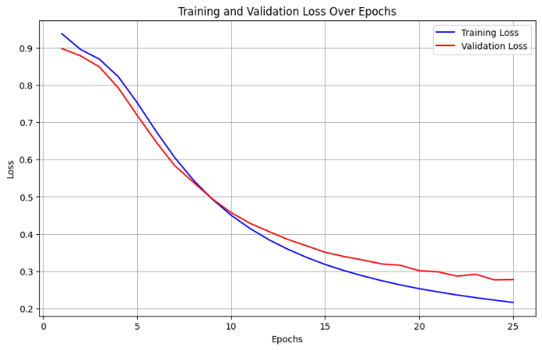
- ŞekilÖğrenme Sürecinin Kayıp Grafiği

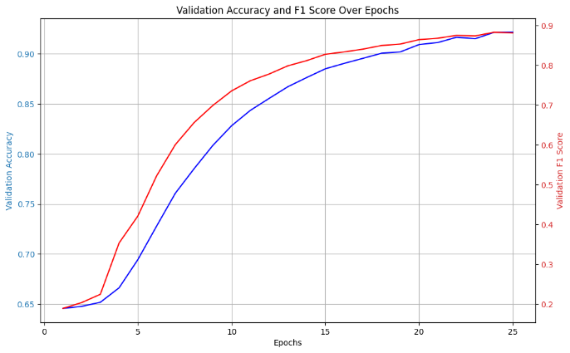
- Öğrenme Sürecinin Doğruluk ve F1 Skor Grafiği

Yapay Nöron Ağları
Bu bölümde, yapay nöron ağı kullanılarak yapılan EMG verisi analizinin sonuçları detaylandırılacaktır. Bu bölümde, uzun kısa dönemli hafıza modeli kullanılarak yapılan EMG verisi analizinin sonuçları detaylandırılacaktır. Yapay nöron ağları modeli, projenin veri türü olan zaman serisi verileriyle uyumlu çalışabildiği için seçilmiştir. Bu model üzerinde, 0 sınıfı çıkarılarak, farklı öğrenme oranlarında, farklı senaryolar denenmiştir. Performans değerlendirmesi çeşitli metrikler ve görselleştirmeler aracılığıyla yapılmıştır.
Senaryolarda, 2 gizli katmana sahip ve bu katmanların her birinde sırasıyla [256,128] nöron hücresi bulunduran bir mimari kurulmuş, 0.5 dropout oranı uygulanmıştır. Learning rate ve epok sayısı senaryolarda değişiklik göstermiştir.
TABLO IX. YNA Senaryoları
Senaryo Adı | YNA Sınıflandırma Test Performansı
Senaryo Adı | Doğruluk | F1 Skoru | Keskinlik | Duyarlılık
Neural_scaled_not_feature_extracted_including_0 | 0.6457 | 0.1371 | 0.3990 | 0.1452
Neural_scaled_feature_extracted_including_0_lr_0.001 | 0.6436 | 0.0995 | 0.1380 | 0.0.1257
Neural_scaled_feature_extracted_including_0_lr_0.01 | 0.6214 | 0.5345 | 0.5333 | 0.5373
Neural_scaled_feature_extracted_notincluded0_lr_0.01 | 0.6161 | 0.5298 | 0.5356 | 0.5334

Açıklanacak olan 4 senaryonun ilkinde, “Neural_scaled_not_feature_extracted_including_0” isimli senaryoda nöron ağına ölçeklenmiş ama özellik çıkarımı yapılmamış bir veri kümesi verilmiştir. Bu veri kümesinde 0 sınıfı da bulunmaktadır. En yüksek doğruluk veren senaryonun bu senaryo olduğu görünmektedir fakat şekil 15’te verilen karmaşıklık matrisine baktığında modelin 0 sınıfına oldukça eğilimli bir şekilde yanlı öğrenme yaptığı tespit edilmiştir. Bu nedenle bu senaryo en başarılı senaryo olarak kabul edilmemiş, raporda ve sunumda en iyi genelleme yapabilen senaryo olduğu görülen 4.senaryonun metrikleri paylaşılacaktır.

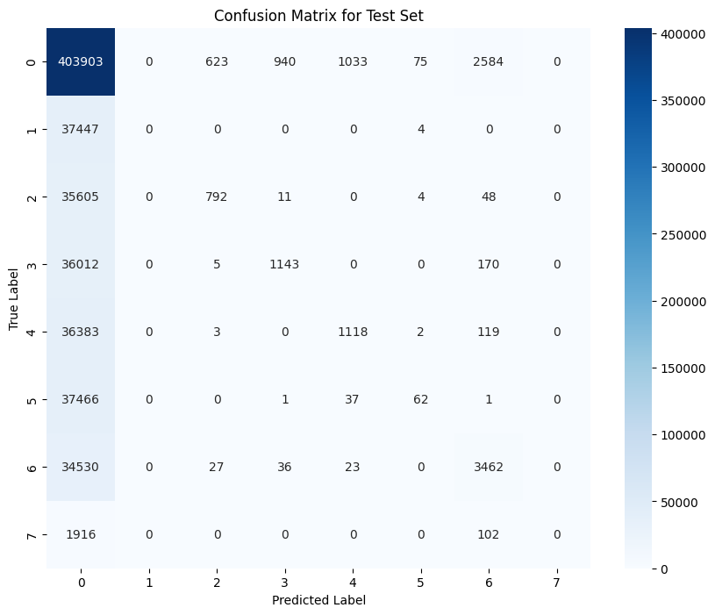
- Senaryo 1 ‘in karmaşıklık matrisi
İkinci ve üçüncü senaryolarda özellik çıkarımı yapılmış, nöral ağa 0 sınıfını içeren ve özellik çıkarımı yapılmış veri verilmiştir. İki senaryonun tek farkı öğrenme oranlarıdır. Burada doğruluk %64 seviyelerinde olsa da karmaşıklık matrisi kontrol edildiğinde yeniden 0 sınıfına yanlılık görülmüştür.

Rapora yansıtılan denemeler arasında genelleme özelliği en iyi olan senaryonun son senaryo (Neural_scaled_feature_extracted_notincluded0_lr_0.01) olduğuna karar verilmiştir. Bu senaryonun karmaşıklık matrisleri, kayıp/epok grafikleri ve accuracy/epok grafikleri aşağıda görüldüğü gibidir.
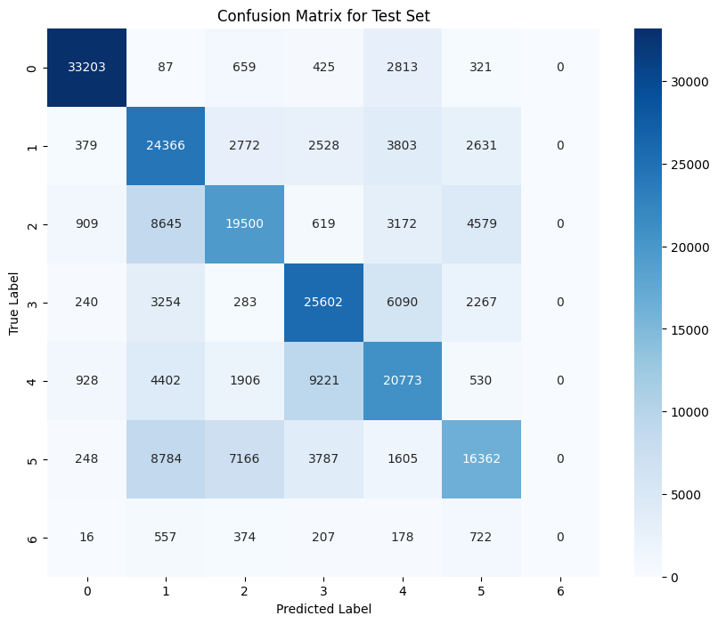

- Senaryo 4’ün karmaşıklık matrisi

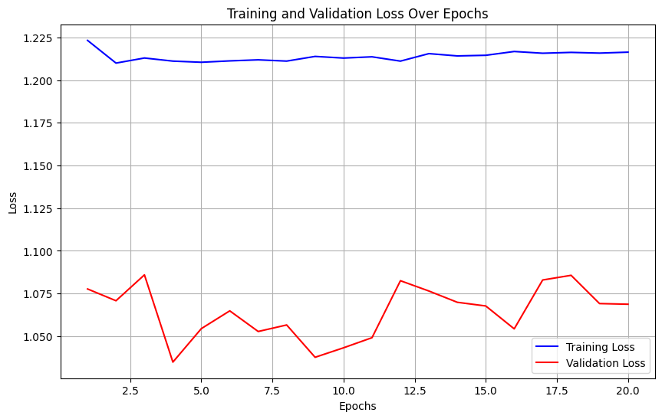
- Senaryo 4’ün kayıp/epoch grafiği
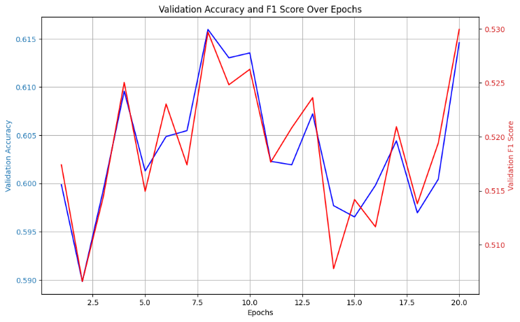
- Senaryo 4’ün doğruluk grafiği
Nöron ağları üzerinde, rapora yansıtılmayan sayısız denemeler yapılmıştır. Bu denemelerde katman sayısı değiştirilmiş, dropout oranı değiştirilmiş, olası bir overfit senaryosunu engellemek amacıyla earlystopping uygulanmış, verinin niteliği değiştirilmiş, veriye yapılan işlemler değiştirilmiştir. Fakat doğrulukta %64.57 değerinin üzerine çıkılamadığı için bu senaryolar rapora yansıtılmamış, yapay nöron ağı yönteminin diğer modeller kadar yüksek performans gösteremediği sonucuna varılmıştır.

Topluluk Öğrenme Yöntemleri Denemeleri

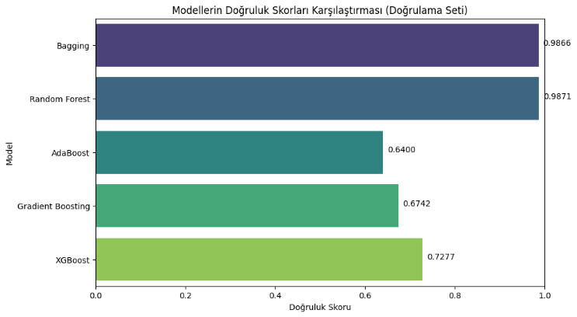
- Bagging ve Boosting Denemeleri
Önceki bölümlerde bahsedilen modellere bir ek olarak, topluluk öğrenme yöntemleri olan bagging ve boosting yöntemleri tek bir senaryo için denenmiş ve literatür taramasında rastlanan performans iyileştirmesi gözlenmesi amaçlanmıştır. Bu senaryoda kullanılan veri kümesi, 0 sınıfını yani işaretsiz sınıfı da içine alır. Veride herhangi bir temizlik işlemi ve özellik çıkarımı yapılmamış, sadece ölçeklendirme işlemi gerçekleştirilmiştir. Her bir yöntemin doğruluğu aşağıdaki gibi gözlemlenmiştir. Aralarında en yüksek doğruluğun elde edildiği yöntem rassal orman yöntemi olmuştur. Fakat bu yöntemle ilgili bulgular önceki bölümlerde verildiği için, 2.sırada yüksek doğruluk elde edilen bagging booster yönteminin karmaşıklık matrisi şekil 13’te verilmiştir.

TABLO X. Topluluk Öğrenme doğrulukları
Model Adı | Doğruluk
Bagging Booster | 0.9866
Random Forest | 0.9871
AdaBoost | 0.6400
GradientBoosting | 0.6742
XGBoost | 0.7277

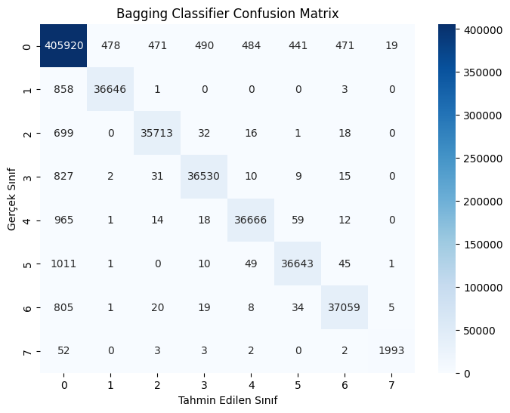
- Bagging Booster Karmaşıklık Matrisi

SONUÇ
Lojistik Regresyon, Karar Ağacı, Rassal Orman, Destek vektör makineleri aynı veri senaryosu olan İşaretsiz veri sınıfından ayrılmakta, Veriler her sınıf için SMOTE ile 250bin’e dengelenmekte, 1-499 Hz filtrelenerek pencere boyutu 100 olan segmentlerle özellikleri çıkarıldığı ve verilerin %70,%15,%15 oranında bölündüğü senaryoda, Lojistik regresyon modeli 102.85 saniyede eğitilip %84.42 başarı göstermektedir. Karar Ağacı Modeli ise 187.22 saniyede eğitilip %83.63 başarı göstermektedir.Rassal Ormanlar yöntemi ile 110.01 saniyede eğitilen model ise %90.67 başarı göstermektedir. Destek vektör makineleri yöntemi ile 687.78 saniyede eğitilen model ise %89 başarı göstermektedir. Böylece farklı senaryolarda daha yüksek başarılar elde etsek de 4 modelin aynı senaryoda performans karşılaştırmasını yaptığımızda başarı ve süre olarak bizim için en uygun yöntem belirlenmektedir.
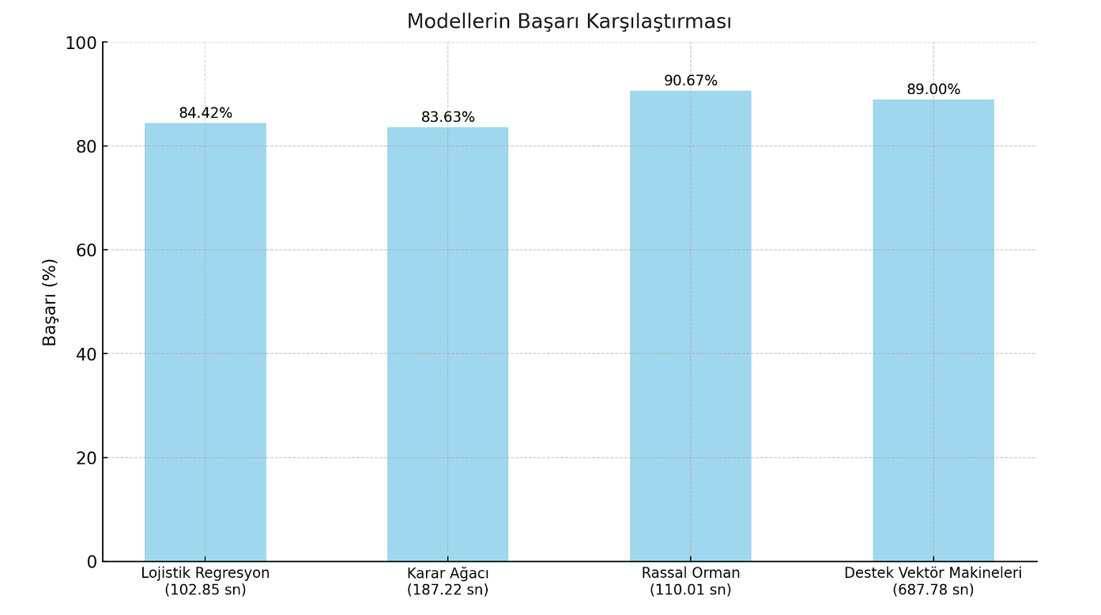
- Tasarlanmış Sistem Senaryosunda Geleneksel Modellerin Başarılarının Karşılaştırılması
Farklı senaryolu çalışmalarda kullanılan dört farklı makine öğrenmesi modeli (Lojistik Regresyon, Karar Ağacı, Rassal Orman ve Destek Vektör Makineleri) farklı ön işleme senaryolarında eğitilmektedir ve test edilmektedir. Genel olarak, Rassal Orman modeli, özellikle ham veri ile eğitildiği senaryoda (%98.61 doğruluk) en yüksek performansı göstermektedir. Bu, modelin karmaşık veri örüntülerini etkili bir şekilde yakalayabildiğini ve veri ön işlemeden önce bile yüksek doğruluk sağlayabileceğini göstermektedir. Lojistik Regresyon modeli ise, kapsamlı ön işleme adımları uygulandığında (%93.57 doğruluk) benzer şekilde yüksek bir başarı göstermektedir. Bu sonuç, Lojistik Regresyonun veri temizliği, filtreleme, dengeleme ve özellik çıkarımı gibi adımlardan faydalanarak iyi bir sınıflandırma performansı sunduğunu ortaya koymaktadır. Karar Ağacı modelinin performansı ham veri ile eğitildiği senaryoda (%97.64 doğruluk) en yüksek performansı göstermektedir. Ham veri ile eğitilen model yüksek doğruluk gösterirken, yalnızca frekans özelliklerinin kullanıldığı senaryoda düşük bir performans sergilemektedir. Bu durum, Karar Ağacı modelinin özellik seçimine ve veri ön işlemeye karşı hassas olduğunu göstermektedir. Destek Vektör Makineleri (SVM) modeli ise, kapsamlı ön işleme ve hiperparametre optimizasyonu ile iyi bir sonuç (%89.09 doğruluk) vermesine rağmen, diğer modellerle karşılaştırıldığında genel olarak başka senaryolar denenmediği için daha düşük performans sergilemektedir.
Projede denenen diğer metodlardan Uzun Kısa Süreli Hafıza (LSTM) yönteminde, 0 işaretsiz sınıflar tüm eğitim süreçlerinde modele verilmiştir. Bu şartlar altında, özellik çıkarımı yapılmadan çalışan LSTM modeli, % 12.66 doğruluğunu vermiştir. Bu doğruluk oldukça düşük bulunmuş ve özellik çıkarımının mutlaka yapılması gerektiğine karar verilmiştir. Özellik çıkarımını başka bir nöral ağ ile yapmak sonuca beklenen iyileştirmeyi yapmış ve işaretsiz sınıf çıkarılmadan, %92.17 büyüklüğünde bir doğruluğa ulaşılmıştır.
Yapay nöron ağında, rapora yansıtılmayan birçok senaryonun denendiği ve başarının beklenen düzeye yükselmediği belirtilmiştir. Çalışan senaryolardan en yüksek doğruluğu içeren senaryo 1 (%64.57) modelinin 0 sınıfını aşırı öğrendiği karmaşıklık matrisinden anlaşılmış ve model 0 sınıfı olmadan bir kez daha eğitilmiştir. Bu senaryoda (senaryo 4) alınan %61.61 doğruluğu en yüksek doğruluk kabul edilmiştir.
Tüm bu yöntemlere ek olarak, topluluk öğrenme yöntemleri, literatür taramasında karşılaşıldığı için deneme amaçlı eğitilmiştir. Burada farklı bagging ve booster algoritmaları ile %64.00 (AdaBoost) ve %98.71(RandomForest) arasında doğruluklar elde edilmiştir. Bu doğrulukların karmaşıklık matrisleri verilmiştir.
Bu projede %98 üstü doğruluk veren modeller olduğu gibi, %64 değerinin üstüne çıkamayan modeller de olduğu görülmektedir. Tüm bu modeller ve veri işleme yöntemleri üzerine kurulan farklı senaryolardan çıkarılan sonuç, seçilen modelin ve verinin çalışmada nasıl ele alındığının sonuçta nasıl bir farka sebebiyet verdiğidir.

Kaynaklar
- J. Yousefi and A. Hamilton-Wright, "Characterizing EMG data using machine-learning tools," Comput. Biol. Med., 2014.
- E. Yaman and A. Subasi, "Comparison of Bagging and Boosting Ensemble Machine Learning Methods for Automated EMG Signal Classification," BioMed Research International, vol. 2019, Article ID 9152506, 2019.
- P. Kumar, S. K. V, M. C. Lakkannavar and V. C. R, "Comparison of Machine Learning Algorithms for EMG based Muscle Function Analysis," 2022 4th International Conference on Circuits, Control, Communication and Computing (I4C), Bangalore, India, 2022.
- M. S. Gaso, S. Cankurt, and A. Subasi, "Electromyography Signal Classification Using Deep Learning," arXiv:2305.04006v1 [cs.LG], 2023.
- Y. Zhou, C. Chen, J. Ni, G. Ni, M. Li, and G. Xu, "EMG Signal Processing for Hand Motion Pattern Recognition Using Machine Learning Algorithms," Arch Orthop., vol. 1, no. 1, 2020.
- A. Mert, "Lightweight deep neural network models for electromyography signal recognition for prosthetic control," Turkish Journal of Electrical Engineering and Computer Sciences, vol. 31, no. 4, Article 3, 2023.
- B. Karlik, "Machine Learning Algorithms for Characterization of EMG Signals," International Journal of Information and Electronics Engineering, vol. 4, no. 3, pp. 189-194, 2014.
- M.B.I. Reaz, M.S. Hussain, and F. Mohd-Yasin, "Techniques of EMG signal analysis: detection, processing, classification and applications," Biol. Proced. Online, vol. 8, no. 1, pp. 11-35, 2006.
- Chawla, N. V., Bowyer, K. W., Hall, L. O., & Kegelmeyer, W. P. (2002). SMOTE: synthetic minority over-sampling technique. Journal of artificial intelligence research, 16, 321-357.
- C. Losada, B. Pastrana, and R. Rodriguez, "Machine learning based feature extraction and classification of surface EMG signals in the time domain," in 2022 V Congreso Internacional en Inteligencia Ambiental, Ingeniería de Software y Salud Electrónica y Móvil (AmITIC), 2022.

